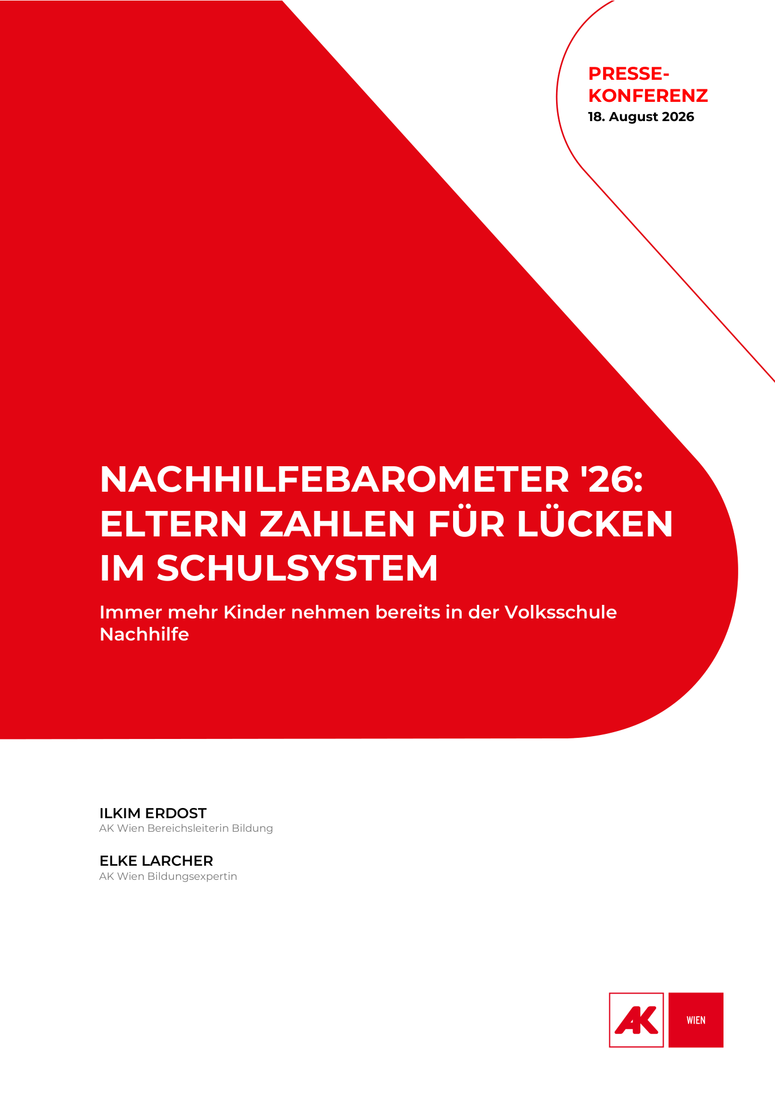

NACHHILFE IST FÜR VIELE FAMILIEN LÄNGST NORMALITÄT
Nachhilfe gehört für viele Familien längst zum Schulalltag – und beginnt immer früher. Bereits jedes vierte Volksschulkind erhält zusätzliche Unterstützung beim Lernen. Was früher die Ausnahme war, ist heute vielfach Voraussetzung, damit Kinder in der Schule mitkommen. Das Gesamtbild zeigt ein Systemversagen: Insgesamt erhält jede:r dritte Schüler:in (32 Prozent aller Schüler:innen) Nachhilfe.
Individuelle Förderung findet viel zu oft außerhalb der Schule statt. Familien gleichen die Lücken des Bildungssystems mit Zeit und Geld aus. Gute Bildung darf jedoch nicht von den Ressourcen der Eltern abhängen. Deshalb fordert die AK treffsichere Investitionen in Schulen, den Ausbau ganztägiger Bildungsangebote und eine spürbare Entlastung der Familien bei den Schulkosten.
28 Prozent der bezahlten Nachhilfefälle führen Eltern direkt auf Defizite im Unterricht zurück – weil der Stoff nicht ausreichend vermittelt wurde oder Unterricht ausgefallen ist. Rund 40 Millionen Euro der privaten Nachhilfeausgaben fließen so in jene individuelle Förderung, die eigentlich in der Schule stattfinden müsste. Hunderttausende Familien zahlen damit doppelt – mit ihren Steuern für die öffentliche Schule und dann noch einmal privat für die Nachhilfe.
Ilkim Erdost, Bereichsleiterin Bildung der AK Wien:
„Wenn jedes dritte Schulkind Nachhilfe braucht, erfüllt das Schulsystem seine Aufgabe nicht mehr. Und wenn das System versagt, dann müssen es die Eltern richten. Dann wird Bildung zur Budgetfrage – zur Frage des Zeitbudgets und des Geldbudgets jeder einzelnen Familie. Wer es sich leisten kann, kauft Unterstützung zu oder springt selbst ein. Wer beides nicht kann, für dessen Kind heißt es in Österreich offenbar: Pech gehabt. Das ist die Privatisierung des Schulerfolges. Nicht das Können eines Kindes entscheidet, sondern der Kontostand der Eltern.“
Die wichtigsten Zahlen auf einen Blick:
338.000 Kinder und Jugendliche (32 Prozent aller Schüler:innen) erhalten Nachhilfe
Bereits jedes vierte Volksschulkind (23 Prozent) braucht Nachhilfe.
Familien geben durchschnittlich 720 Euro pro Kind und Jahr für Nachhilfe aus.
Insgesamt geben Familien jährlich 144 Millionen Euro für bezahlte Nachhilfe aus.
68 Prozent der Eltern unterstützen ihre Kinder mehrmals pro Woche beim Lernen.
Zur Studie
Der AK Nachhilfebarometer 2026 wurde vom IFES – Institut für empirische Sozialforschung (Julian Aichholzer, Alexander Brenn) im Auftrag der Arbeiterkammer Wien durchgeführt.
Stichprobe: Bundesweit repräsentative Befragung von 3.208 Eltern mit insgesamt 4.728 Schulkindern. Grundgesamtheit sind Haushalte mit Schulkindern in Österreich; ausgenommen sind Berufsschulen, Akademien und Schulen im Gesundheitswesen.
Erhebungsmethode: Standardisierte telefonische und Online-Befragung. Erhebungszeitraum: März bis Mai 2026. Gewichtung: Die Ergebnisse wurden nach der Schulstatistik 2024/25 gewichtet und sind repräsentativ für Eltern mit schulpflichtigen Kindern in Österreich.

UNTERRICHTSQUALITÄT ENTSCHEIDET ÜBER BILDUNGSERFOLG
Der AK „Nachhilfebarometer 2026“ zeigt deutlich, wo das Schulsystem Kinder nicht ausreichend unterstützt. Je weniger individuelle Förderung sie in der Schule erhalten, je stärker Eltern den Unterricht als noten- und prüfungsorientiert erleben und je weniger der Unterricht auf den Wissensstand der Kinder eingeht, desto häufiger wird private Nachhilfe notwendig. Bereits jedes vierte Volksschulkind braucht zusätzliche Unterstützung. Für viele Kinder beginnt die private Lernunterstützung damit schon in der Volksschule.
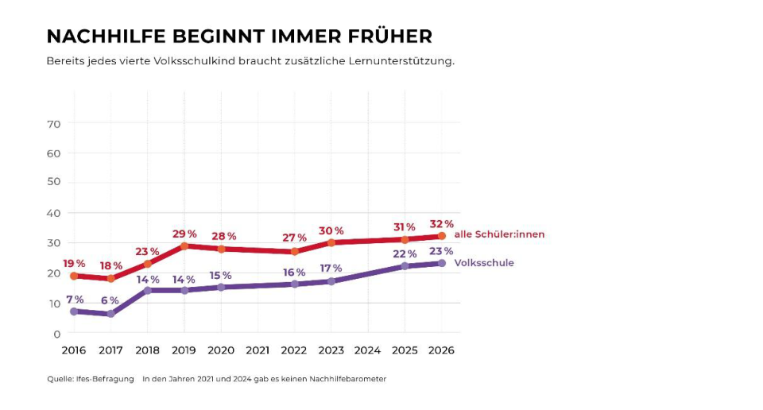
AK Bildungsexpertin Elke Larcher:
„Nachhilfe ist für viele Familien notwendig, damit ihre Kinder in der Schule mitkommen. Wenn Kinder schon in der Volksschule auf private Unterstützung angewiesen sind, zeigt das: Der Unterricht holt Kinder nicht dort ab, wo sie stehen, und bietet zu wenig wirksame Unterstützung. Damit verlagert sich eine zentrale gesellschaftliche Aufgabe auf die Schultern der Eltern.“
NACHHILFE IN ZAHLEN
 | Nachhilfe  insgesamt | bezahlte  Nachhilfe | schulische  Gratis-  Nachhilfe | private  unbezahlte  Nachhilfe | Ausgaben in  Euro pro Kind  (Durchschnitt)
alle Kinder | 32 % | 19 % | 8 % | 10 % | 720 €
Volksschule | 23 % | 11 % | 7 % | 8 % | 610 €
Mittelschule | 36 % | 21 % | 10 % | 11 % | 670 €
Unterstufe Gymnasium | 37 % | 24 % | 7 % | 11 % | 760 €
Oberstufe Gymnasium | 42 % | 31 % | 7 % | 11 % | 930 €
berufsbildende  mittlere Schule | 45 % | 25 % | 11 % | 23 % | 640 €
berufsbildende  höhere Schule | 34 % | 24 % | 5 % | 9 % | 770 €
Quelle: IFES-Befragung

Der Bedarf an Nachhilfe bleibt hoch. Im Vergleich zu 2025 ist der Anteil der Kinder, die Nachhilfe erhalten, 2026 nahezu unverändert (31 auf 32 Prozent). Auch die schulische Gratis-Nachhilfe (8 Prozent) und die private unbezahlte Nachhilfe (10 Prozent) bleiben auf einem ähnlich hohen Niveau. Die durchschnittlichen Ausgaben pro Kind sind von 800 auf 720 Euro gesunken. Grund dafür ist, dass Nachhilfe seltener regelmäßig über das gesamte Schuljahr hinweg und häufiger gezielt vor Schularbeiten und Tests in Anspruch genommen wird. Nachhilfe wird immer mehr zum Symptom des zunehmenden „Bulimie-Lernens“ – also kurzfristiges Auswendiglernen von Lernstoff für Prüfungen, ohne dass dieser nachhaltig verstanden oder behalten wird. Wichtigstes Nachhilfefach bleibt Mathematik (66 Prozent), gefolgt von Deutsch (33 Prozent) und Fremdsprachen (18 Prozent).
Erstmals macht der Nachhilfebarometer 2026 sichtbar, warum Kinder Nachhilfe brauchen: Je weniger individuelle Unterstützung sie in der Schule erhalten, je stärker Eltern den Unterricht als noten- statt lernorientiert erleben und je weniger der Unterricht auf den Wissensstand der Kinder eingeht, desto häufiger wird private Nachhilfe notwendig.
AK Bildungsexpertin Elke Larcher: „Nachhilfe ist kein Naturgesetz. Sie schließt Lücken im Bildungssystem und übernimmt immer häufiger jene individuelle Förderung, die eigentlich in der Schule stattfinden sollte. Wenn Familien dafür jedes Jahr Millionen Euro ausgeben müssen, läuft etwas falsch.“
Wenn Unterricht die Kinder nicht erreicht
Je mehr Probleme Eltern im Schulalltag ihrer Kinder wahrnehmen, desto häufiger brauchen ihre Kinder bezahlte Nachhilfe. Besonders häufig brauchen Kinder dann Nachhilfe, wenn sie zu wenig Unterstützung erhalten, der Unterricht vor allem auf Noten ausgerichtet ist und die Anforderungen ihre Lernvoraussetzungen übersteigen.
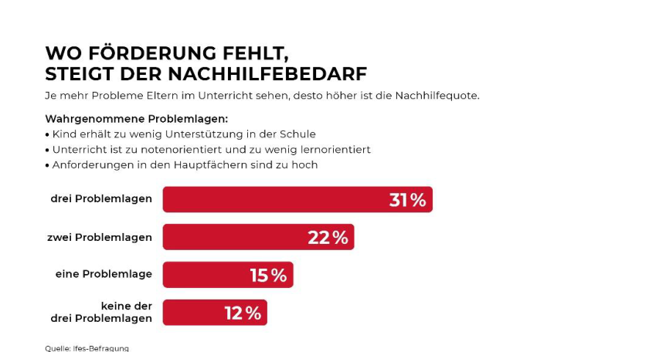
Die Ergebnisse zeigen außerdem: Je stärker Eltern den Unterricht als überfordernd, notenorientiert und wenig unterstützend erleben, desto häufiger berichten sie von Lernstress bei ihren Kindern – unabhängig vom Schultyp. Mehr als die Hälfte der Eltern (54 Prozent) erlebt ihr Kind beim Lernen häufig als gestresst. Wird der Unterricht als besonders notengetrieben, überfordernd und wenig unterstützend wahrgenommen, steigt dieser Anteil auf bis zu 90 Prozent.
Wenn der Stoff nicht verstanden wird
Bei mehr als der Hälfte der Schüler:innen (52 Prozent) soll eine Note verbessert werden. Die Gründe für Nachhilfe belegen aber: Es geht nicht nur um bessere Noten. 28 Prozent brauchen Nachhilfe, um eine Nachprüfung oder eine negative Zeugnisnote abzuwenden. Bei jedem

vierten Kind (23 Prozent) nennen die Eltern einen anderen Grund: Der Stoff wurde nicht ausreichend erklärt.
Auch die Art der Nachhilfe verändert sich. 47 Prozent der Kinder erhalten Nachhilfe vor allem anlassbezogen, 38 Prozent regelmäßig während des Schuljahres (2025: 43 Prozent). Diese Einschätzung hängt nicht von einzelnen Schultypen ab.
Nachhilfe ist individuelle Förderung
Nachhilfe bietet vielen Kindern genau das, was im Schulalltag oft fehlt: Lernen im eigenen Tempo und in kleinen Gruppen sowie eine Unterstützung, die auf den Bedarf abgestimmt ist. Es geht um individuelle Zuwendung und ein gezieltes Eingehen auf Förder- und Lernbedarf von Kindern. Aus Sicht der Eltern ist diese Unterstützung häufig erfolgreich. In 71 Prozent der Fälle führte Nachhilfe zum gewünschten Schulerfolg. Je nach Fach fällt Kindern das Lernen nach der Nachhilfe deutlich leichter (72 bis 84 Prozent).
Dieser Befund erklärt, warum viele Familien trotz der Kosten auf Nachhilfe setzen: Sie wollen ihrem Kind die bessere Lernunterstützung bieten. Gleichzeitig zeigt er, wie wichtig es ist, dass der Unterricht so gestaltet ist, bis wirklich jedes Kind den Stoff verstanden hat und die Lernziele erreicht.
ELTERN KOMPENSIEREN DEFIZITE IM BILDUNGSSYSTEM – MIT ZEIT UND GELD
Eltern investieren Woche für Woche Zeit und Geld. Sie begleiten ihre Kinder beim Lernen und bezahlen zusätzlich private Nachhilfe. Ein Viertel der bezahlten Nachhilfefälle wird von den Eltern auf Defizite im Unterricht zurückgeführt – weil der Stoff nicht ausreichend vermittelt wurde oder Unterricht zu oft ausgefallen ist. Auf diese Fälle entfallen 28 Prozent der privaten Nachhilfeausgaben – hochgerechnet rund 40 Millionen Euro pro Jahr.
Eine alleinerziehende, teilzeitbeschäftigte Mutter, deren Tochter eine Mittelschule besucht, fasst dies in der Studie wie folgt zusammen:
„Bringt halt auch nix, wenn sie es nicht verstehen, zuhause zu lernen. Auch wird viel zu viel an die Eltern abgewälzt, die wie in meinem Fall auch arbeiten und nebenbei den Haushalt machen. Und wenn man zu wenig verdient, dann kann man sich Nachhilfe auch keine leisten. Ich finde, die Schule gehört mehr in die Verpflichtung genommen, dass die Kinder das auch wirklich verstehen.“
Die Mutter eines Buben in einer AHS-Unterstufe, die im letzten Jahr rund 1.100 Euro an Nachhilfe bezahlte, sagte in der Studie diesbezüglich:
„Es sollte für Kinder einmal wöchentlich Förderunterricht in den Hauptgegenständen am Nachmittag von Lehrern geben. Kinder sollten die Möglichkeit haben, noch in der Schule die Hausaufgaben zu machen. Derzeit haben Kinder mit Eltern, die ein höheres Einkommen haben auch bessere Noten, weil sie sich Unterstützung leisten können. Andere müssen aus dem Gymnasium aussteigen, weil von zuhause keine Hilfe möglich ist. AHS-Oberstufe kann sich nicht jeder leisten.“
Ein erheblicher Teil des Nachhilfemarkts dient dazu, Lücken zu stopfen, die unser Bildungssystem hinterlässt. Die Kosten dafür tragen die Familien selbst.
Die Mutter eines Mädchens, das in eine Volksschule in Oberösterreich geht, und die in Summe letztes Jahr 1.900 Euro für die Nachhilfe ihrer Tochter ausgab, sagte in der Studie:
„Noten sind nicht das Ausschlaggebende, der Stoff muss auch verständlich gelehrt werden. Nachhilfe sollte, auch wenn es nötig ist, für alle Eltern leistbar sein. Es darf nicht sein, dass nur weil man weniger Geld hat, dass die Kinder darunter leiden.“

WER WENIGER ZEIT ODER GELD HAT, HAT SCHLECHTERE BILDUNGSCHANCEN
Der AK Nachhilfebarometer 2026 zeigt: Aus Sicht der Eltern hängen Bildungschancen noch immer stark von den Ressourcen der Familie ab. Nur 19 Prozent der Eltern glauben, dass allein die Fähigkeiten ihres Kindes über dessen Bildungserfolg entscheiden. Drei von fünf sehen auch das Einkommen der Eltern als entscheidenden Faktor, ein Fünftel hält es sogar für wichtiger als die Fähigkeiten des Kindes.
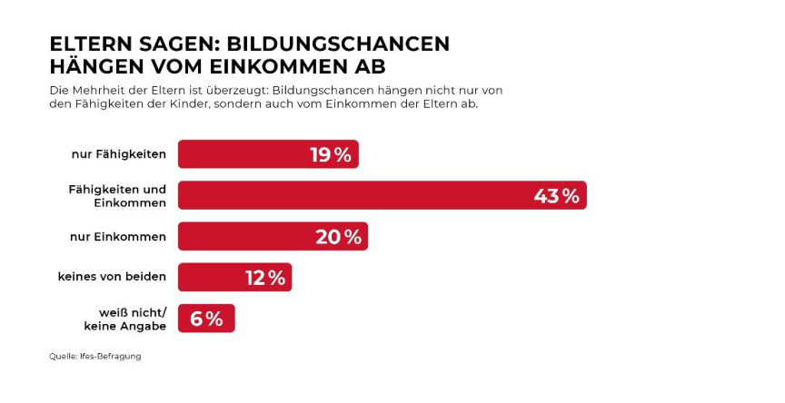
Eltern gleichen das schulische Systemversagen oft mit Geld, Zeit und eigener Unterstützung beim Lernen aus. Wo diese Ressourcen fehlen, haben Kinder schlechtere Chancen, schulische Nachteile auszugleichen.
Elke Larcher, AK Bildungsexpertin:
„Kinder bringen unterschiedliche Talente mit – aber sie sollten nicht unterschiedliche Chancen haben. Wenn Bildungserfolg vom Einkommen, von der Zeit oder von der Bildung der Eltern abhängt, verfehlt unser Bildungssystem seinen Auftrag.“
KINDER BRAUCHEN GLEICHE CHANCEN – UNABHÄNGIG VOM ELTERNHAUS
Die Ergebnisse des AK Nachhilfebarometers verdeutlichen: Gute Bildung muss in der Schule gelingen. Bildung darf nicht auf die Schultern der Eltern verlagert werden. Deshalb fordert die Arbeiterkammer eine Bildungspolitik, die jedem Kind und jedem Jugendlichen Grundkompetenzen vermittelt und individuelle Stärken fördert.
+ Treffsicher in Schulen investieren und den Chancen-Index ausbauen. Kinder sollen nicht auf das Bankkonto oder die Zeit ihrer Eltern angewiesen sein, um ihre Lernziele zu erreichen. Konkret ist für treffsichere langfristige Investitionen – vor allem in Personal- und Schulentwicklung – eine Schulfinanzierung nach dem AK Chancen-Index für alle Schulen nötig. Die Arbeiterkammer sieht den im Regierungsprogramm und Bundesbudget angekündigten Chancenbonus als wichtigen Erfolg. Gefordert sind jetzt die rasche Umsetzung und die fundierte Ausrollung der treffsicheren Schulfinanzierung – mittelfristig sind etwa 440 Millionen Euro statt der geplanten 65 Millionen Euro nötig, um den Chancenbonus für alle Schulen österreichweit weiterzuentwickeln.
+ Ganztägige Bildungsangebote ausbauen. Der AK Nachhilfebarometer zeigt, dass der Schulerfolg der eigenen Kinder zur Mammutaufgabe für Eltern wird. Die Ganztagsschule entlastet Eltern vom herausfordernden Lernen mit den Kindern und von teurer privater

Nachhilfe. Notwendig sind Schulen, in denen Lehrer:innen mehr Raum und Zeit zum Üben mit ihren Schüler:innen bekommen, in denen Lernen, Üben und Freizeit gut miteinander verbunden werden können. Investitionen in den Ausbau von Ganztagsschulen fördern die Lernchancen der Kinder und die Vereinbarkeit von Beruf und Familie und schaffen somit Arbeitsplätze. Diese Zukunftsinvestitionen fehlen im Bundesbudget.
+ Schul- und Unterrichtsqualität verbessern. Viele Lehrpläne setzen heute auf fachliche und überfachliche Kompetenzen. Die Leistungsbeurteilungsverordnung ist jedoch veraltet und orientiert sich an punktuellen Wissensabfragen. Die Folge ist kurzfristiges „Bulimie-Lernen“ statt nachhaltiger Lernentwicklung. Die AK fordert daher eine Modernisierung der Leistungsbeurteilungsverordnung mit mehr begleitendem Feedback, der Dokumentation von Lernfortschritten und Lernentwicklungsgesprächen. Das unterstützt besonders jene Schülerinnen und Schüler, die zuhause weniger Support erhalten oder deren Eltern sich keine Nachhilfe leisten können. Voraussetzung dafür sind entsprechende Fortbildungsangebote für Lehrkräfte und höhere Weiterbildungsbudgets der Pädagogischen Hochschulen.
+ Schulkosten deutlich senken. Zu Schulbeginn ist ein Budget für Schulmaterialien nötig, das Lehrer:innen unbürokratisch verwenden können, um Kinder und Jugendliche nach dem Wiener Modell mit den notwendigen Materialien auszustatten. Kosten für Schulmaterialien und -teilhabe dürfen Familien finanziell nicht zusätzlich unter Druck bringen.
+ Armutsgefährdete Familien und Alleinerzieher:innen gezielt entlasten. Die hohen Schulkosten treffen armutsgefährdete Familien und Alleinerzieher:innen in besonderem Ausmaß. Die Arbeiterkammer fordert die Bundesregierung auf, ein Entlastungspaket (Anhebung Arbeitslosengeld und Sozialhilfe; Unterhaltsgarantie) sowie spezifische Unterstützungsangebote (z. B. Ferien- und Lerncamps) zu schaffen. Der Alleinerzieher:innen-Unterstützungsfonds ist zwar ein erster Schritt, greift aber zu kurz: Er deckt in erster Linie Unterhaltsausfälle ab und kann finanzielle Belastungen durch Schulkosten nur punktuell abfedern.
Ilkim Erdost, AK Bereichsleiterin Bildung:
„Die Verantwortung liegt bei der Politik: Sie muss die Schulen so ausstatten, dass Bildung nicht vom Einsatz der Eltern oder von deren Bankkonto abhängt. Wir brauchen viel mehr Geld für den Chancenbonus und beitragsfreie Ganztagsschulen – flächendeckend, in ganz Österreich. Damit zuhause nicht mehr nachgelernt werden muss, was die Schule auslässt – sondern geübt werden kann. Jedes Kind hat ein Recht auf die beste Bildung. Und unsere AK-Mitglieder haben ein Recht darauf, dass die gemeinsame Zeit mit ihren Kindern Familienzeit ist. Und nicht Lernzeit.“

